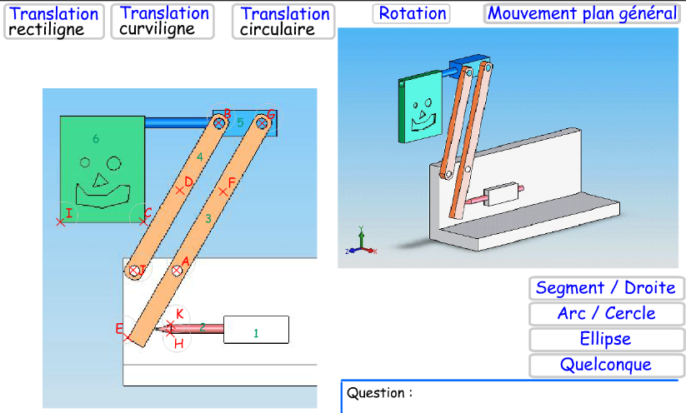
Les trajectoires :

Quelle est la trajectoire du point G :
Quelle est le centre du cercle de la trajectoire de G :
Quelle est la trajectoire du point E :
Quelle est le centre du cercle de la trajectoire de E :
Quelle est le mouvement du solide 2 :
Quelle est la trajectoire du point H :
Quelle est la trajectoire du point K :
Quelle est le mouvement du solide 3 :
Quelle est la trajectoire du point I :
Quelle est la trajectoire du point C :
Quelle est le mouvement du solide 6 :
Quelle est la trajectoire du point B :
Quelle est le centre du cercle de la trajectoire de B :
Quelle est le mouvement du solide 5 :
Quelle est la trajectoire du point D :
Quelle est le centre du cercle de la trajectoire de D :
Quelle est le mouvement du solide 4 :

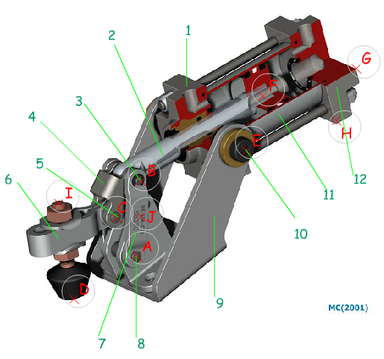
Quelle est la trajectoire du point G :
Quelle est le centre du cercle de la trajectoire de G :
Quelle est la trajectoire du point H :
Quelle est le centre du cercle de la trajectoire de H :
Quelle est le mouvement du solide 12 :
Quelle est la trajectoire du point B :
Quelle est le centre du cercle de la trajectoire de B :
Quelle est la trajectoire du point J :
Quelle est le centre du cercle de la trajectoire de J :
Quelle est le mouvement du solide 7 :
Quelle est la trajectoire du point F :
Quelle est le mouvement du solide 2 :
Quelle est la trajectoire du point I :
Quelle est le centre du cercle de la trajectoire de I :
Quelle est la trajectoire du point D :
Quelle est le centre du cercle de la trajectoire de D :
Quelle est le mouvement du solide 6 :
Quelle est la trajectoire du point C :
Quelle est le centre du cercle de la trajectoire de C :
Quelle est le mouvement du solide 4 :
Note :
/20

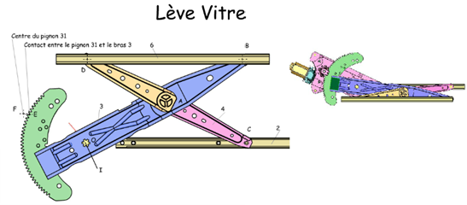 | La trajectoire du point _ _/_ est :  Le mouvement du solide _ /_ est:  Le centre de la rotation du mouvement de _ /_ est:
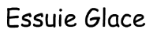  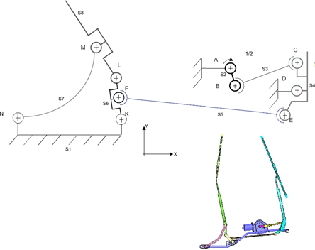 | La trajectoire du point _ _/_ est :  Le mouvement du solide _ /_ est:  Le centre de la rotation du mouvement de _ /_ est:
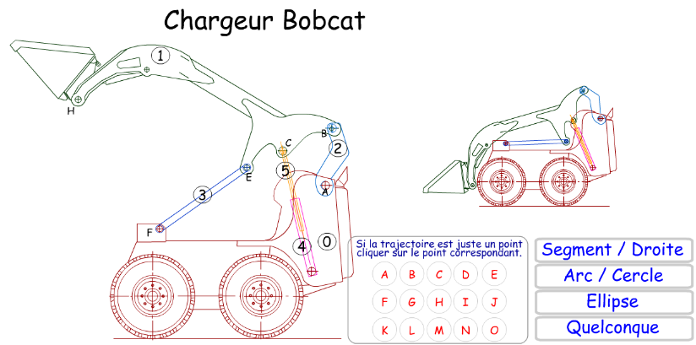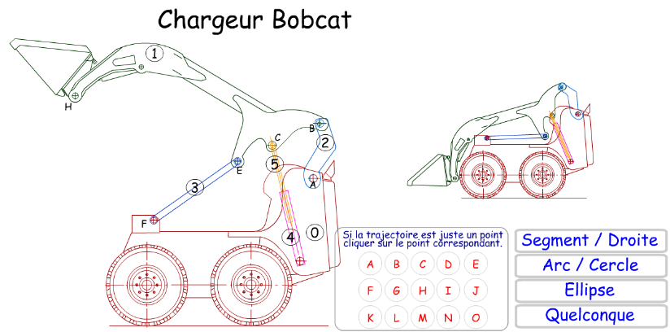 | La trajectoire du point _ _/_ est :  Le mouvement du solide _ /_ est:  Le centre de la rotation du mouvement de _ /_ est:
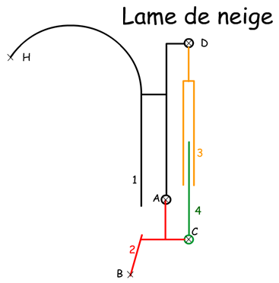 | La trajectoire du point _ _/_ est :  Le mouvement du solide _ /_ est:  Le centre de la rotation du mouvement de _ /_ est:

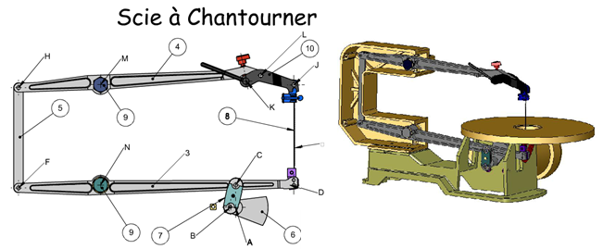 | La trajectoire du point _ _/_ est :  Le mouvement du solide _ /_ est:  Le centre de la rotation du mouvement de _ /_ est:
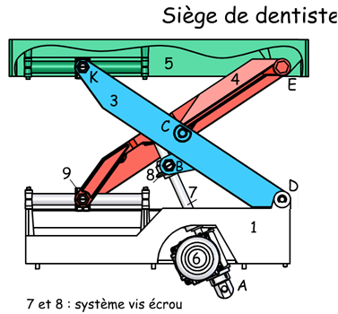 | La trajectoire du point _ _/_ est :  Le mouvement du solide _ /_ est:  Le centre de la rotation du mouvement de _ /_ est:
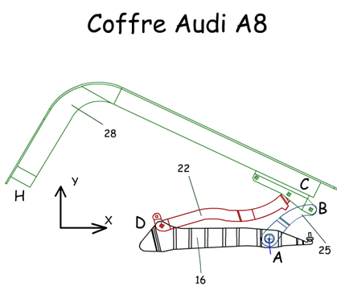 | La trajectoire du point _ _/_ est :  Le mouvement du solide _ /_ est:  Le centre de la rotation du mouvement de _ /_ est:
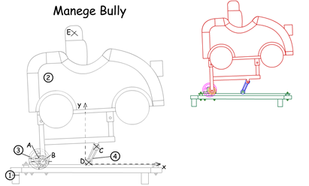 | La trajectoire du point _ _/_ est :  Le mouvement du solide _ /_ est:  Le centre de la rotation du mouvement de _ /_ est:
Note :
/20

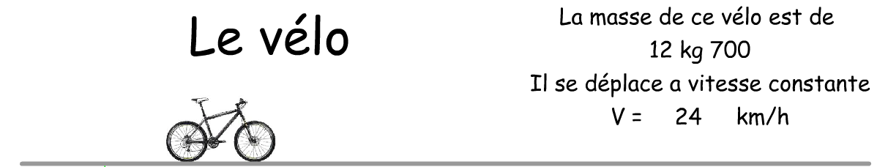
Le mouvement de translation :

Au départ de notre mouvement, quelle est la vitesse de Vo ? km/h.
Calcul :

Convertir cette vitesse en m/s : ____ m/s
Explication :

z
Quelle la valeur de l’accélération ? _____ m/s²

A un instant t, quelle va être sa vitesse ? ____ m/s

Equation de mouvement : a = ___ ; V = ___ ; x = ___ x t
Calcul :

- _

- Calculez la distance parcourue en ___ s en m : _____ m

- Calculez le temps mis à parcourir ___ km en s : _____ s

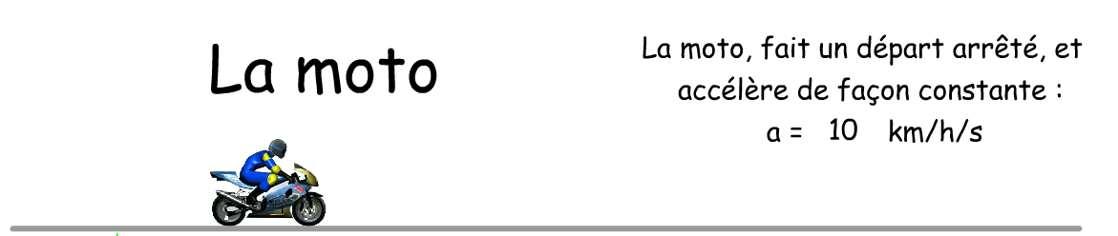
Explication :

Quelle est la vitesse de départ ? ____ m/s.
Calcul : a =
=

Quelle la valeur de l’accélération ? ____ m/s²

A un instant t, quelle l’accélération de la moto ? ___ m/s²

Equation de mouvement : a = ____ ; V = ____ * t ; x = ____* $\frac{t²}{2}$
Calcul :

- Calculez la vitesse de la moto au bout de ___ s en m : ___ m/s

- Calculez le temps mis à parcourir ___ m en s : ____ s

- Calculez la distance parcourue en m lorsqu’il aura atteint la vitesse de ____ km/h : _____ m
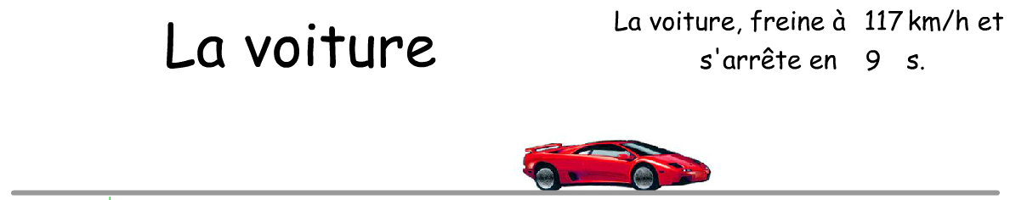

Calcul : a =
Quelle est la valeur de la décélération en m/s ? ___ m/s.

Quelle est sa vitesse à t= ___ s ? ___ m/s²

A t= ___ s, les équations de mouvement s’écrivent :
Calcul :

a = a ; 0 = a * __ + ___ ; x = a * $\frac{_²}{2}$ + ___*___

- Calculez la décélération de la voiture au bout de __ s: ___ m/s²

- Calculez la distance parcourue : ___ m

Note :
/20

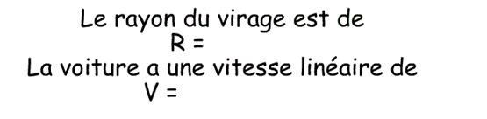
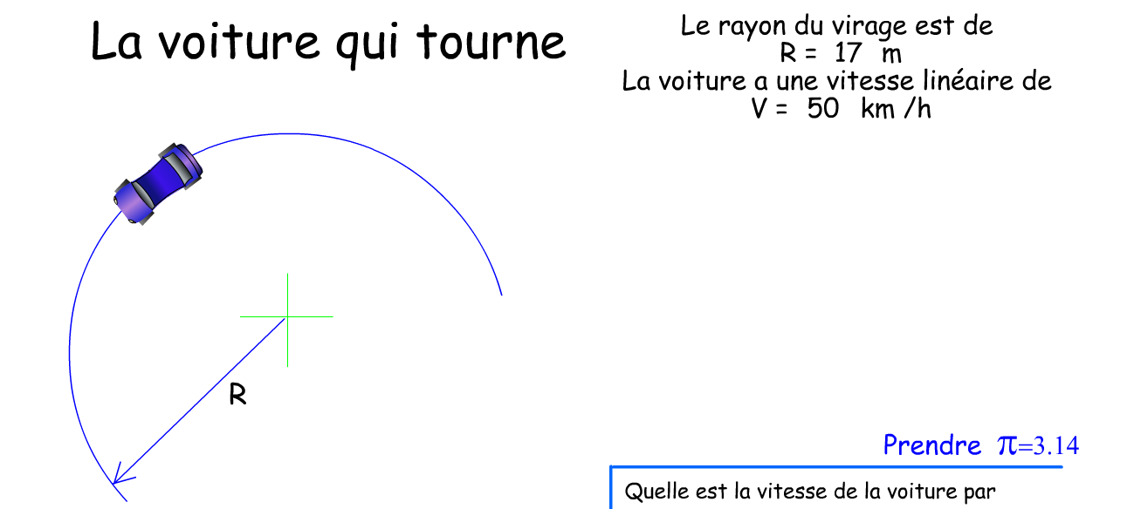
Le mouvement de rotation :

Calcul :

- V_{voiture/sol} =

- ω_{voiture/sol} =

- N_{voiture/sol} =

- V_{int} =

- V_{ext} =

- ω_{int} =

- N_{int} =

- ω_{ext} =

- N_{ext} =

- Quelle la vitesse de la voiture par rapport au sol ? ____ m/s

- Calculez la vitesse angulaire de la voiture par rapport au sol ? ___ rad/s

- Calculez la vitesse angulaire de la voiture par rapport au sol en trs/min ? ___ trs/min

- Calculez la vitesse linéaire par rapport au sol du centre de rotation de pneu intérieur en m/s : _____ m/s

- Calculez la vitesse linéaire par rapport au sol du centre de rotation de pneu extérieur en m/s : _____ m/s

- Calculez la vitesse de rotation par rapport à la voiture de la roue intérieure en rad/s : ____ rad/s

- Calculez la vitesse de rotation par rapport à la voiture de la roue intérieure en trs/min : ____ trs/min

- Calculez la vitesse de rotation par rapport à la voiture de la roue extérieure en rad/s : ____ rad/s

- Calculez la vitesse de rotation par rapport à la voiture de la roue intérieure en trs/min : ____ trs/min
Note :
/20

Pour l’exercice suivant réalisez des captures d’écran avec vos résultats :

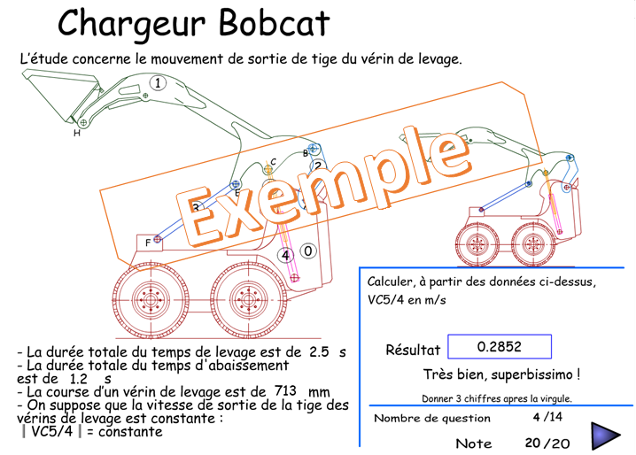

Bilan :

Coller une capture d’écran de vos résultats finaux

 

 

